Спортивные новости
ДЗЮДО
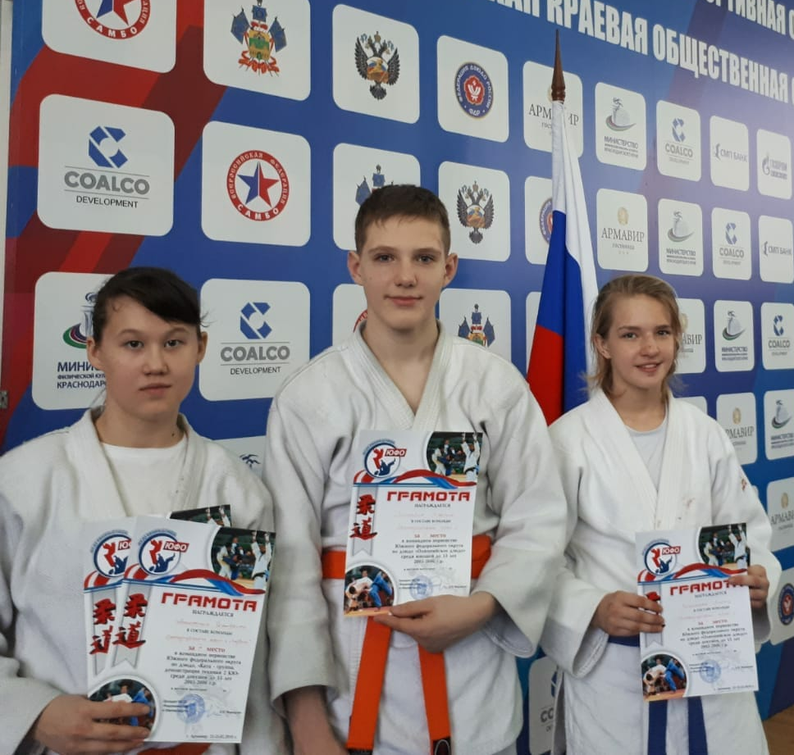
22-25 февраля в городе Армавир прошло первенство Южного федерального округа России по дзюдо среди юношей и девушек до 15 лет. В соревнованиях приняло участие 126 спортсменов из Ростовской области, Астраханской области, Волгоградской области, Адыгеи, Республики Крым, Севастополя и Краснодарского края. Воспитанники СШ «Легион» принимали участие в соревнованиях в составе сборной Краснодарского края и принесли в зачет сборной команды 3 призовых места.
II место в своей весовой категории заняли Алина Рогаткина и Максим Мишарин.
III место в своей весовой категории заняла Екатерина Антоненко (слева на фото).
Команда юношей и девушек Краснодарского края заняла II место.
Тренеры Виктория Александровна Недбайло и Виталий Владимирович Антоненко.
САМБО
23 февраля в ст.Калининской прошел открытый личное первенство МО Калининский район по самбо среди юношей и девушек 2003 г.р. и моложе посвященное «Дню защитника Отечества». В соревнованиях приняло участие 170 спортсменов из Краснодарского края. Воспитанники СШ «Легион» заняли 7 призовых места.
I место в своей весовой категории заняли: Руслан Степанян и Игорь Бобров.
II место в своей весовой категории заняли: Анастасия Сурко, Николай Курдюков и Артем Жубинский.
III место в своей весовой категории заняли: Владимир Бабенко и Артем Прокофьев.
Тренеры: Виктория Александровна и Александр Владимирович Недбайло, Виталий Владимирович Антоненко и Анатолий Михайлович Девятых.
БОКС
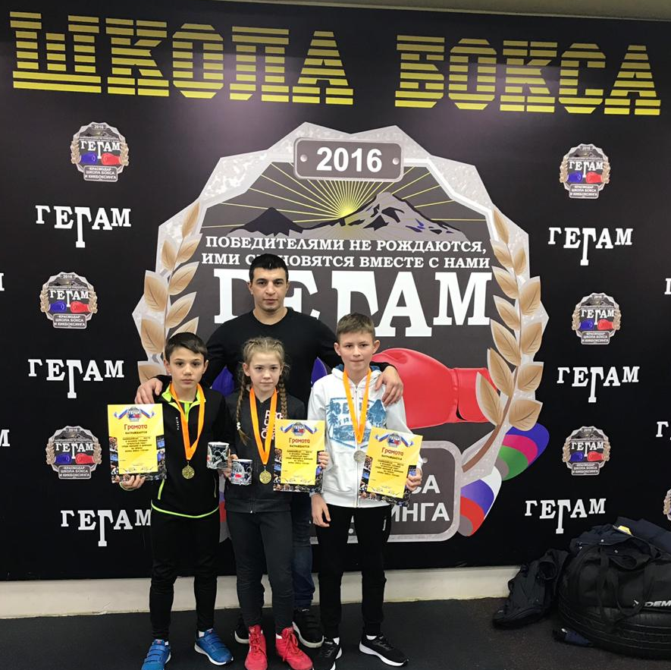
23-24 февраля в г. Краснодаре прошел краевой турнир по боксу "Открытый ринг", посвящённый "Дню защитника Отечества", на призы клуба бокса "ГЕГАМ". В соревнованиях приняло участие 120 спортсменов из Краснодарского края. Воспитанники СШ «Легион» заняли Андреевский Данил (справа), Ренат Маноян и Эвелина Кондра в своих весовых категориях заняли I место. Тренирует спортсменов Георгий Македонович Анастасов.

